Опыт концессии по благоустройству общественных пространств. Создание парков как муниципально-частные партнёрские проекты

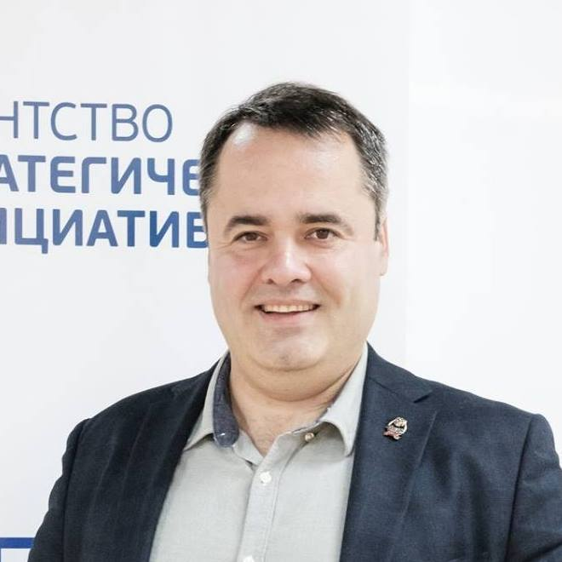
Андрей Крылов, эксперт и руководитель образовательных программ ОКМО, эксперт программы «100 городских лидеров» АСИ и Росатома, эксперт и член жюри лучших муниципальных практик поддержки предпринимательства и улучшения инвестклимата Национальной премии «Бизнес-Успех» ОПОРЫ РОССИИ, эксперт РАНХиГС, ТПП РФ, «Деловой России».
Автор группы «Развитие территорий»: fb.com/groups/pmgov

Анна Важенина, редактор и журналист, автор книг, координатор федеральных, автор и соавтор региональных и муниципальных проектов. Спикер бизнес-практикума «Открытые земли».

Речь пойдёт о практиках байкальского региона по формированию комплексных проектов благоустройства на пустующих землях муниципальных образований силами кооперации предпринимателей при поддержке власти. В статье разбираются примеры двух недавно созданных парков «Солнечная дорога» и «Поляна», с опытом которых я, Андрей Крылов, познакомился в Иркутске в январе 2019 года. В феврале я пригласил организатора проекта, Анатолия Казакевича, выступить с данной практикой на съезде ОКМО, и в мае снова изучил их опыт. Тогда у нас с Анной Важениной возникла идея описать этот полезный для развития территорий и взаимовыгодный для муниципалитета, жителей и бизнеса опыт концессии по благоустройству общественных пространств.

Парки как предпринимательские проекты на основе кооперации
В настоящее время в Иркутске привлекательно для жителей и с прибылью для резидентов действуют два парка: парк спортивных развлечений «Поляна», расположенный на площади в 4,5 га и парк-набережная «Солнечная дорога», который в будущем займет площадь 26 га, пока задействованы 3 га из них, вложено уже около 100 млн инвестиций.
Ключевая идея рассматриваемой практики – создание комфортных общественных мест отдыха (парков), привлекательных для жителей и одновременно инвестиций малого бизнеса через кооперацию власти и предпринимателей.
Для каждого потенциального проекта парка вначале создается оператор (коммерческая компания), который берёт у муниципалитета в долгосрочную аренду земельный участок (обычно от 3 до 10 га) с расположением около массовой жилой застройки и/или в привлекательном для туристов месте. Для этого участка оператор разрабатывает концепцию развития территории, её зонирование и разбивает площадь будущего парка на предпринимательские лоты (объекты резидентов) для инвестиций от субъектов малого бизнеса, в которые включено благоустройство и сети. Парк конструируются как современное общественное пространство, привлекательное для жителей города, с определенной специализацией – спорт, отдых, оздоровление и т.д.
Последующие задачи оператора заключаются в увеличении потока посетителей (организация маркетинга территории), сохранении концепции и развитии парка. Содержание парка осуществляется за счёт бизнеса, работающего и зарабатывающего на его территории при оказании услуг жителям. Важно отметить, что создание парков обязательно синхронизируется с программами благоустройства, поддержки МСП и праздничных мероприятий муниципалитета.

Схема взаимодействия муниципалитета и предпринимателя через партнёрство
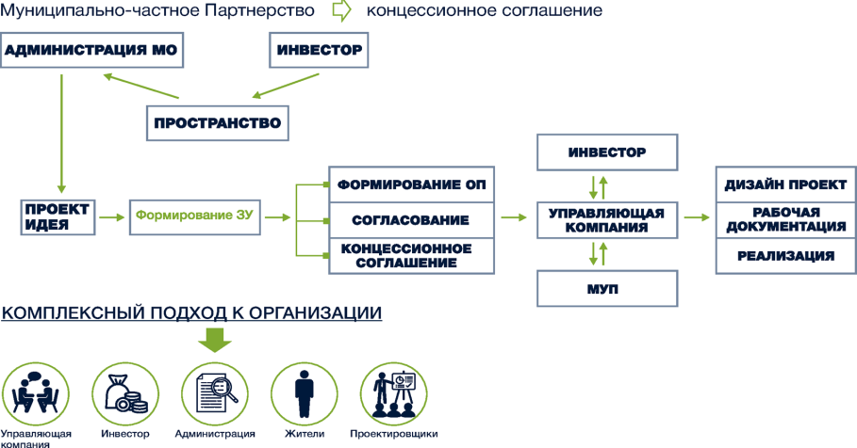

Примеры практик развития парков
Парк спортивных развлечений «Поляна» стал абсолютно новым для Иркутска форматом активного отдыха и спорта в специально созданной эко-среде, находящейся при этом внутри города, что делает объект особенно привлекательными и доступным для горожан. Он активно задействует и прилегающую территорию. Многочисленные острова – это беговой и велосипедный маршрут летом и маршрут для любителей беговых лыж зимой. Протоки между островами летом превращаются в увлекательный живописный маршрут для байдарочников. На полянах можно устраивать пикники и играть в футбол.
4 года назад здесь на площади 4,5 га был пустырь, где собирались пьяные компании. Сейчас – популярное место отдыха, где в день бывает до 3500 человек, с качественной инфраструктурой и 15 объектами для оздоровления, спорта и активного отдыха всей семьей. Здесь работают самый высокий в Сибири веревочный парк, самая большая в регионе пейнтбольная площадка, вейк-станция, футбольные и волейбольные площадки, прокат, банный комплекс, бассейн, квест-шоу «Форт Боярд», кафе и гриль-домики. Инвестиции в парк – 70 млн рублей.
Проект «Солнечная дорога» уникален во многом. Он создан на основе концессионного соглашения с администрацией Иркутска (всего в городе их заключено два) и показал, что такая форма сотрудничества работоспособна и эффективна. Он первый и до сих пор не имеющий аналогов в регионе, сделанный полностью по авторскому проекту со своей специализацией. «Солнечная дорога» – одно из любимых мест отдыха иркутян со всей необходимой инфраструктурой: кафе, ресторанами, зоопарком, летним бассейном. И – красивыми масштабными праздниками: весной здесь проходит зрелищный забег троек на льду (так возродили одну из традиций купеческого Иркутска), летом – фестиваль «Открытая вода» с гонками на моторных лодках и конкурсом таежной кухни, а зимой открывается ледовый городок «Хрустальная сказка» и бесплатный большой каток. При этом проект был создан буквально на пустом месте – и вырос всего за год. Пока реализован первый этап проекта – на площадке возле ледокола «Ангара», в планах – продолжение до пристани «Ракета» и бассейна. К 2022 году в микрорайоне Солнечный по проекту должна появиться комплексная территория для отдыха жителей и гостей города – бульвар протяженностью в 2,5 км с объектами для развлечений, занятий спортом и дополнительного образования.

Инвестиции в парк составили около 100 млн рублей, из которых 34 млн – средства частных инвесторов, которые были потрачены на благоустройство и сети. Также по муниципальной программе «Комфортная городская среда» было выделено 6,3 млн рублей. Сейчас каждый день парк посещают до 5000 человек. В 2018 году парк-набережная «Солнечная дорога» был включен в сборник лучших практик России в сфере туризма на основе муниципально-частного партнерства. Такую оценку одному из ярких иркутских проектов по благоустройству территории города дало Министерство культуры РФ.

В Иркутске у оператора парка «Солнечная дорога» и «Поляна» сложилось конструктивное сотрудничество с администрации города. Администрация поддерживает предпринимателей, когда необходимо согласовать проведение масштабных городских праздников на территориях парков, консультирует по вопросам коммунального хозяйства и изменений законодательства. Слаженная работа и согласованность действий бизнеса и власти позволяет эффективнее реализовывать запланированное развитие территории парка.

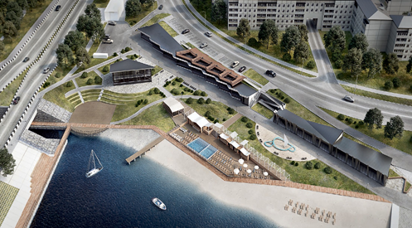 | Парк-набережная «Солнечная Дорога». Иркутск, мкр. Солнечный (у ледокола «Ангара»), сайт www.sunny-way.ru  Посещаемость – до 5 000 человек в сутки.  Протяжённость дорожек – 2,5 км  прогулок период реализации проекта – 2016 - 2022 гг.  Плановые показатели: 26 га, общий объем инвестиций – 700 млн рублей.  На 2018 год реализована первая часть парка на 3 га, привлечено 100 млн рублей от малого и среднего бизнеса.  Результативная работа 10 резидентов,  в перспективе - 80.  Создано 150 рабочих мест.  Получено 130 млн выручки в 2018 году на первом этапе развития парка.
Основные этапы реализации проекта парка «Солнечная Дорога». Проект комплексного развития прибрежной территории иркутского водохранилища, методология проектирования.
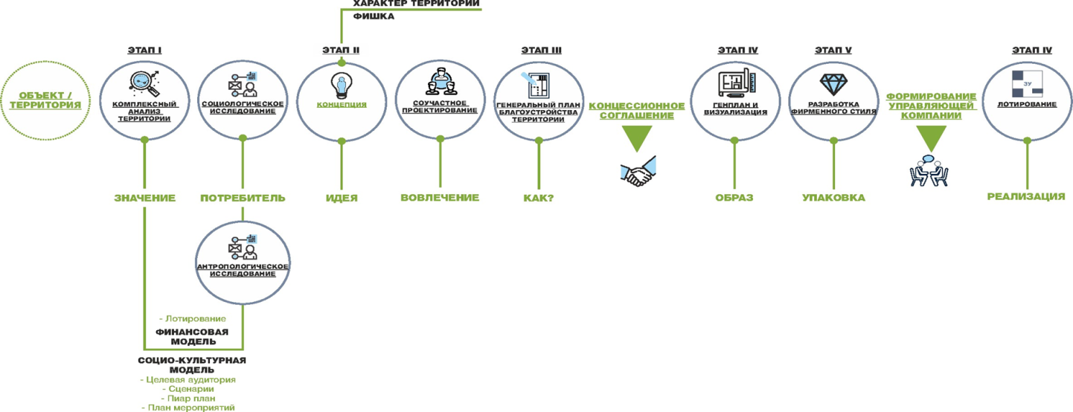
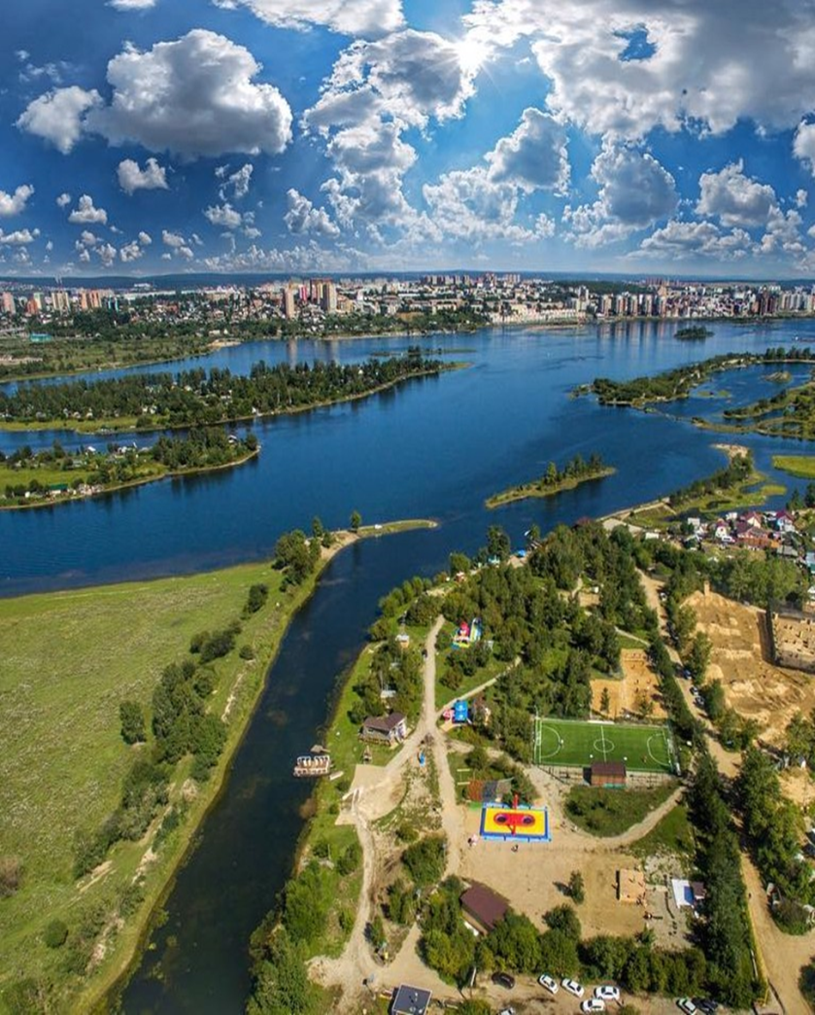 | Парк спортивных развлечений «Поляна». Иркутск, Ул. Старокузьмихинская, 37/3, сайт www.park-irk.ru  Посещаемость – до 3500 человек в сутки.  Результативная работа 15 резидентов.  Привлечено более 70 млн руб.  инвестиций на конец 2018 года.  Действующие объекты:  » Вейкборд  » Футбол  » Волейбол  » Пейнтбол  » Прокат  » Веревочный парк  » Квест-шоу  » Банный комплекс  » Гриль-домики  » Кафе  Планируются:  » Ресторан  » Эко-отель  » Хаус-боты  » Сибирское СПА  » Зал для конференций

Единые принципы и зоны ответственности сторон

Оба успешных проекта были созданы по следующим единым принципам:
- Синергия. Каждый объект парка дополняет всю его площадку, а не дублирует уже существующие объекты, не допускается лобовая конкуренция, что дает партнерство между объектами;
- Партнёрство. Горизонтальная структура связей в проекте власти, оператора, предпринимателей-резидентов.
- Устойчивое развитие территории как баланс интересов жителей, экономики и экологии.
- Акцент. Каждый объект в парке – главное дело открывшего его предпринимателя;
- Бесплатно. Вход на территорию специализированных парков бесплатный.

Ответственность при реализации проекта парка распределяется следующим образом. Управляющая компания занимается концепцией проекта, оформлением аренды участка, составлением генплана и архитектурой, привлечением инвесторов, благоустройством, строительством сетей, управлением территорией̆, контролем за соблюдением эконорм, контролем качества предоставляемых резидентами услуг. Управляющая компания не владеет объектами в парках, сохраняет объективность и нейтралитет в деятельности по развитию проекта.
Резидент (малый бизнес) осуществляет субаренду земельных участков на упрощённой̆ основе, делает взнос на благоустройство парка, принимает участие в управлении территорией̆, строит свой парковый объект, управляет им.
Муниципальная власть при реализации проектов выступает партнером, предоставляя земельный участок в долгосрочную аренду (аукцион или концессия на 20–40 лет), оперативно согласовывая в рабочем режиме текущие вопросы, обеспечивая льготы на подключения к сетям (в настоящий момент действующие парки еще не получили такие льготы, но идет процесс подготовки к такому решению по подобным территориям). Также муниципалитет занимается благоустройством территории, прилегающей к арендованному участку, информационной поддержкой, взаимодействием с жителями и т.п.
Зоны ответственности при реализации проектов парков:
Управляющая компания: | Резидент (малый бизнес): | Власть – партнёр:
» концепция проекта  » оформление аренды участка  » генплан и архитектура  » привлечение инвесторов (малого бизнеса)  » благоустройство, сети строительство  » управление территорией  » контроль соблюдения эконорм  » контроль качества предоставляемых резидентами услуг  » управляющая компания не владеет объектами в парках, сохраняет объективность и нейтралитет в деятельности по развитию проекта. | » субаренда земельных участков на упрощенной основе  » взнос на благоустройство  » строительство объекта  » управление и маркетинг своего объекта | При реализации каждого проекта региональная и муниципальная власть является партнером, так как создаваемые пространства выполняют важную социальную функцию.  » Предоставление земельного участка в долгосрочную аренду (аукцион или концессия на 20–40 лет).  » Оперативные согласования в рабочем режиме.  » Льготы на подключения к сетям.  » Благоустройство территории, прилегающей к участку, который находится в аренде.  » Информационная поддержка.  » Взаимодействие с жителями.  » Соучастное проектирование.

Стадии работы над проектом парка
Ключевые этапы работы над комплексными проектами парков: подготовка, реализация и поддержка, управление и развитие представлены в таблице.
Три этапа работы над проектом парка:
Подготовка проекта | Реализация проекта | Управление и развитие
» Выбор земельного участка  » Концепция проекта  » Общественные слушания. Вовлечение жителей и инвесторов в соучаствующее проектирование  » Мастер-план парка  » Финансовый план парка  » Юридическая структура (договор с инвестором)  » Упакованные инвестиционные лоты для продажи предпринимателями | » Привлечение инвесторов  » Бронирование лотов предпринимателями  » Утверждение генплана  » ПСД на сети, благоустройство и строительство.  » Утверждение и согласование цены на каждый лот.  » Уточнение затратной части сметы проекта и  стоимости каждого лота  » Разработка ОВОС  » Подключение инженерных сетей (электричество, водоснабжение, водоотведение)  » Заключение инвестиционных договоров  » Межевание и договора аренды/субаренды  » Подключение сетей, строительство и благоустройство (в т.ч. архитектурный надзор) | » Административная команда  » Заключение договоров на управление и содержание территории  » Взаимоотношения с резидентами. Определение сообществом инвесторов правил распределения расходов между инвесторами (резидентами)  » Осуществление деятельности: уборка территории, поддержка благоустройства, электричество и водоснабжение, реклама, PR, оплата аренды участков и за содержание территории, проведение мероприятий  » Проведение мероприятий  » Удержание концепции и специализации лотов  » Сбор обратной связи от пользователей, жителей – повышение качества и поддержка актуальности  » Расширение территории
Важно отметить, что муниципальной власти необходимо снизить риски создания таких проектов. Для этого следует осуществлять контроль концессии, проверять надежность оператора проекта, который̆, в свою очередь, должен подобрать ответственных партнеров-резидентов. Отслеживать соответствие планам, четко и однозначно зафиксированным в договоре. Необходим контроль за деятельностью парка со стороны управления архитектуры муниципалитета, информирование управляющей компании обо всех муниципальных, региональных, федеральных программах, которые могут способствовать ускоренному эффективному развитию созданных общественных пространств.
Дальнейшее развитие практик
Предпосылки для тиражирования и развития практики логично следуют из анализа ситуации в Байкальском регионе: существующий высокий спрос на качественные места отдыха, десятки простаивающих земельных участков, нехватка квалифицированных лидеров-предпринимателей. Поэтому по итогам работы парков со своей специализацией – парка спортивных развлечений «Поляна» и парка-набережной «Солнечная дорога» было принято решение о тиражировании практики создания подобных рекреационных территорий. В начале 2019 года в регионе разработана программа бизнес-практикума «Открытые земли». В практикуме были задействованы пять территорий, для которых пять команд-участников разработали проекты развития. По итогу практикума каждая команда создала концепцию проекта, мастер-план, финансовый план, инвестиционные лоты, юридическую структуру парка и пакет необходимых документов для запуска.
По результатам практикума лидеры проектов стали соучредителеями одного из пяти проектов парков на территории Приангарья: в Иркутске, Аршане, Ангарске. Все пять проектов бизнес-практикума «Открытые земли» были представлены на Байкальском бизнес-форуме «ББФ-2019», который прошел в Иркутске 16-17 мая. В данный момент проект продолжает развиваться. Презентацию этой и других практик можно увидеть в группе «Развитие территорий» www.fb.com/groups/pmgov

